Уважаемые налогоплательщики!

Получить налоговое уведомление
можно через портал Госуслуг

С 1 июля 2023 года налоговые уведомления и требования об уплате задолженности по налогам на имущество и НДФЛ можно получить через личный кабинет на Едином портале государственных и муниципальных услуг (ЕПГУ) - портал Госуслуг.
Для получения налогового уведомления через портал Госуслуг нужно соблюдение двух условий:
- Зарегистрироваться на портале Госуслуг;
- Направить уведомление о необходимости получения документов от налоговых органов в электронной форме через портал Госуслуг, начиная с 1 июля 2023 года.

Пользователь портала Госуслуг сможет оплатить начисления из полученных документов онлайн, при этом, если гражданин выбирает онлайн-оплату налогов, то налоговые уведомления и требования об уплате задолженности не будут приходить по почте.
Воспользоваться возможностью получения налоговых документов через портал Госуслуг можно в любой момент вне зависимости от наличия доступа к личному кабинету налогоплательщика. Для прекращения получения документов от налоговых органов через портал Госуслуг, налогоплательщик может направить соответствующее уведомление.
WWW.NALOG.GOV.RU

ТЕЛЕФОН «ГОРЯЧЕЙ ЛИНИИ»

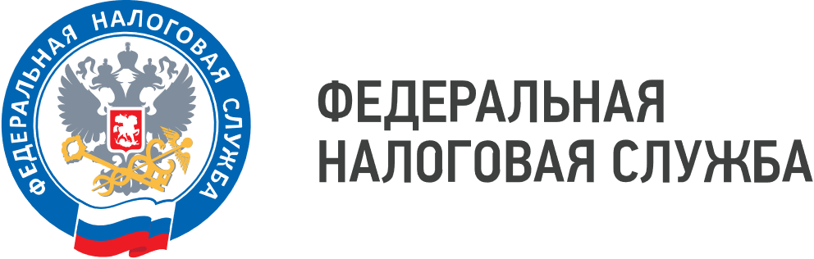
8 (800) 222-22-22

